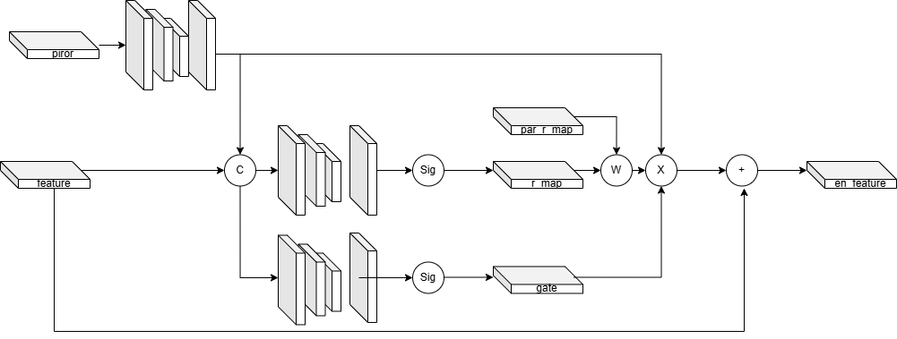
Figure 1 RAFE
从原始 RGB 图像手工算一个 7 通道结构先验——灰度、水平/垂直梯度、梯度幅值、局部纹理方差、X/Y 归一化坐标——每通道独立标准化。
每个 stage 的特征都过 RAFE：结构先验缩放到当前分辨率→两层卷积投影到特征维度→和 FPN 特征拼起来→分两路，一路出可靠性图，一路出 gate 图→用残差公式 F' = F + α·gate·reliability_gate·prior_feature 做增强，α 是可学习标量约 0.1。上一级 reliability 上采样后按 0.7:0.3 比例融入下一级，形成粗到细的可靠性传播。

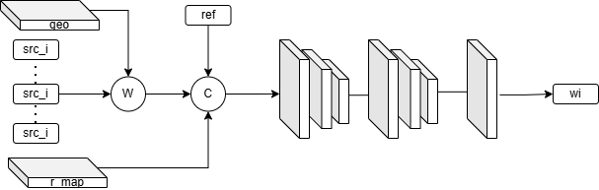
Figure 2 RWCV
每张源图做一次单应变换 warp 到参考视角，沿深度维提统计量：深度均值、最佳匹配相关、绝对偏差、有效掩码。和参考特征、参考可靠性、源可靠性全部拼起来，进 score_net—三层 CNN，1×1 降维→3×3 空域→1×1 出标量，输出 raw_score。然后 tanh 压缩、乘上一阶段置信度、乘源图可靠性做门控，得到围绕 1.0 小幅调整的权重，最后加权方差聚合代价体。
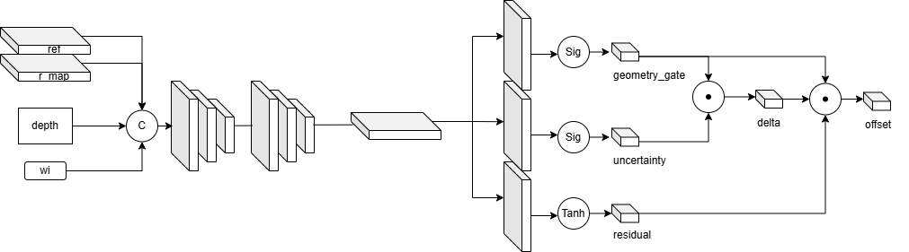
Figure 3 FGDR

深度回归之后插入。信息拼接：参考特征（不动）、置信度、RAFE 参考可靠性、源视角权重系数。过两层 ConvBnReLU 得共享表征，分三路各一层卷积+sigmoid 出 geometry_gate 和 uncertainty，tanh 出 residual 方向。delta = (0.25 + 0.75·gate·uncertainty)·max_radius，offset = tanh·delta·gate。最终输出三个候选：depth_main = depth + offset，depth_near = main − delta，depth_far = main + delta。gate=0 时 delta 和 offset 都归零，深度不修正。

实验结果
DTU 评估集官方 MATLAB消融实验。Accuracy、Completeness、Overall均为距离误差（mm），越低越好。
方法 | 模块 | Acc | Comp | Overall
Plain CasMVSNet (baseline) | — | 0.3342 | 0.2860 | 0.3101
RAFE-only | RAFE | 0.3315 | 0.2799 | 0.3057
SP-RWCV | SP-RWCV | 0.3350 | 0.2787 | 0.3069
R2-MVSNet | RAFE+SP-RWCV | 0.3345 | 0.2772 | 0.3059
R2-MVSNet Full | RAFE+SP-RWCV+FGDR | 0.3333 | 0.2675 | 0.3004
Table 1 DTU 官方 MATLAB消融结果
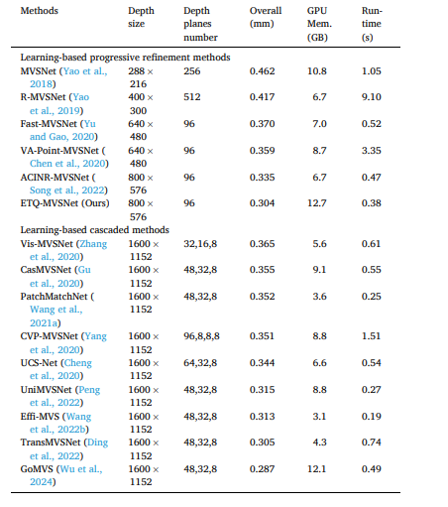
Model | Params | Runtime | Memory
Ours | 0.979M | 0.2629 s/sample | 5374 MB

